**TÀI LIỆU MÔ TẢ THIẾT KẾ WEBSITE SWIPE SAFE**

**Version 1.0**

MỤC LỤC

**I.** **Giao diện chức năng.** 3

1. Đăng nhập vào hệ thống phần mềm với tài khoản cấp quản lý hệ thống 3

2. Trang cấu hình hệ thống 3

3. Quản lý menu. 4

4. Quản lý nhóm tin 5

5. Quản lý tin tức 6

6. Quản lý liên hệ. 7

7. Quản lý thành viên. 8

8. Quản lý nói gì về chúng tôi 8

9. Quản lý câu chuyện 9

10. Quản lý thư viện tài liệu 10

11. Quản lý thư viện ảnh 11

12. Quản lý thư viện video 12

13. Chức năng quản lý nhóm quyền 13

14. Chức năng quản lý người dùng 14

1. **Giao diện chức năng.**
2. Đăng nhập vào hệ thống phần mềm với tài khoản cấp quản lý hệ thống

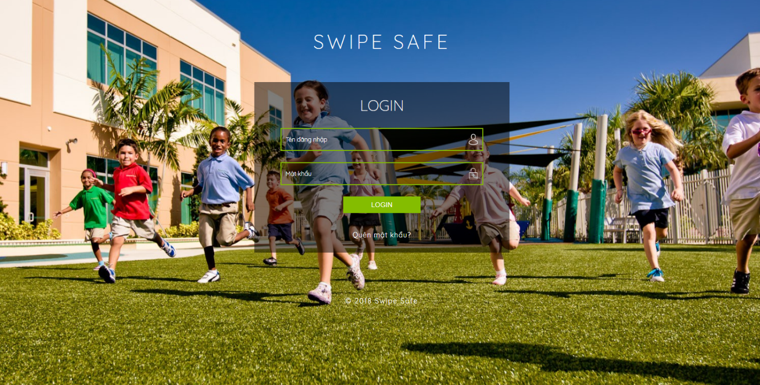

1. Trang cấu hình hệ thống

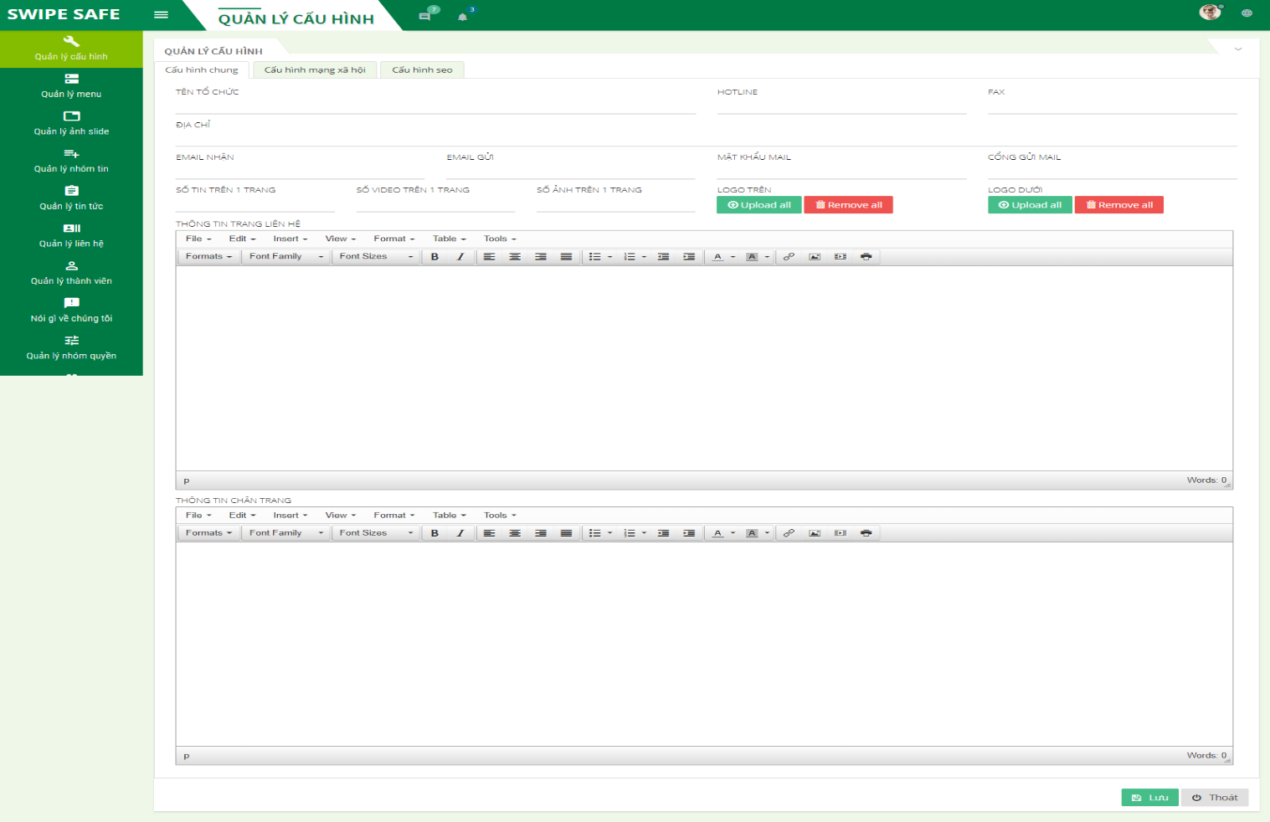

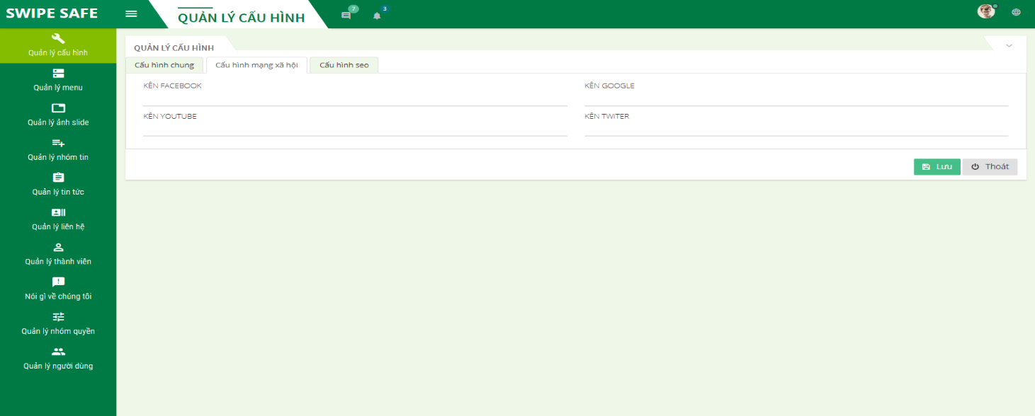

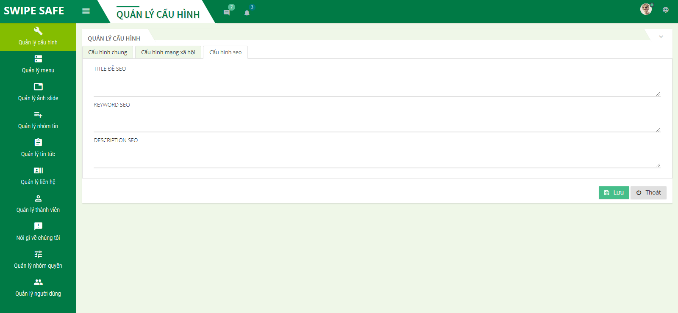

* Tab cấu hình chung gồm một số thông tin như tên tổ chức, email nhận gửi, thông tin chân trang, thông tin trang liên hệ, logo…
* Tab cấu hình mạng xã hội gồm thông tin kênh facebook, google, youtube, twiter.
* Tab cấu hình seo chứa thông tin phục vụ cho việc seo như title, description, keyword.

1. Quản lý menu.

* Quản trị danh sách, tìm kiếm menu hiển thị ngoài website

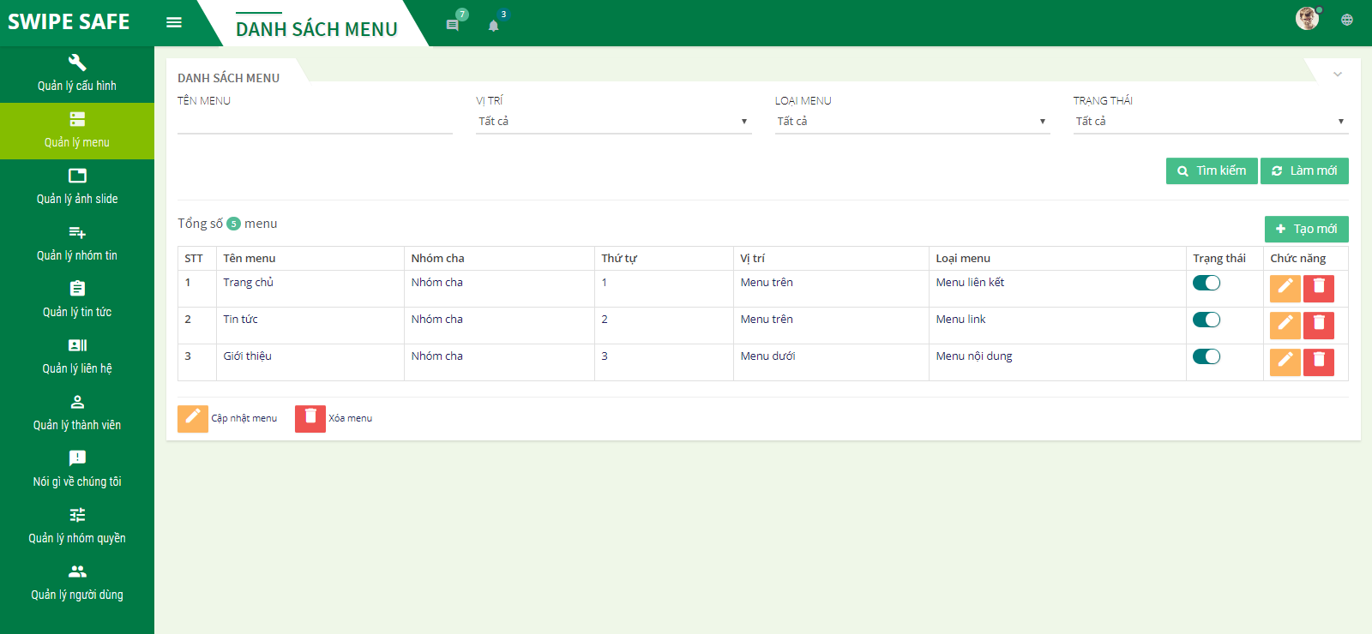

* Chức năng thêm mới, sửa menu.

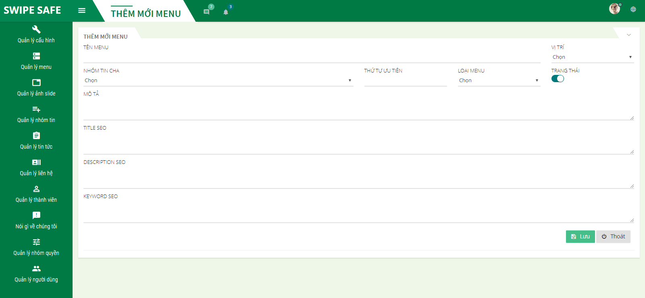

1. Quản lý nhóm tin

* Quản lý danh sách nhóm tin.
* Chức năng tìm kiếm, xóa nhóm tin.

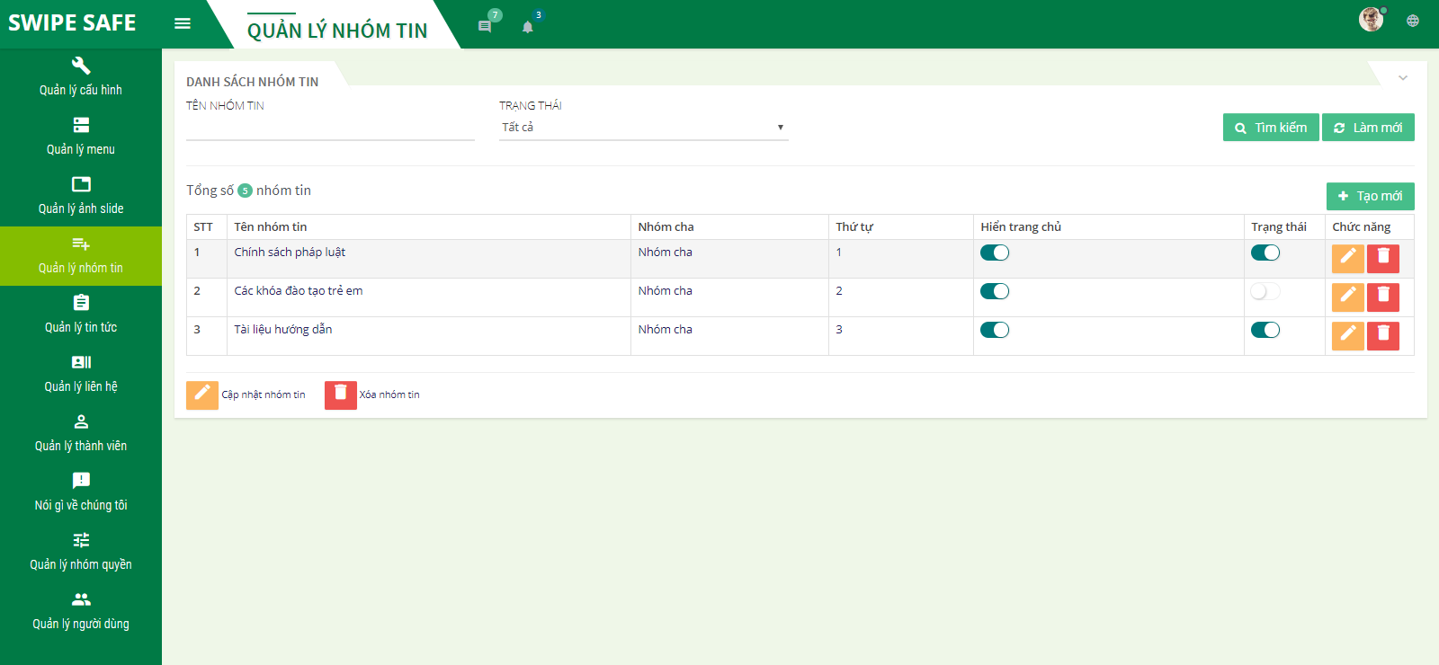

* Chức năng thêm mới, cập nhật nhóm tin.

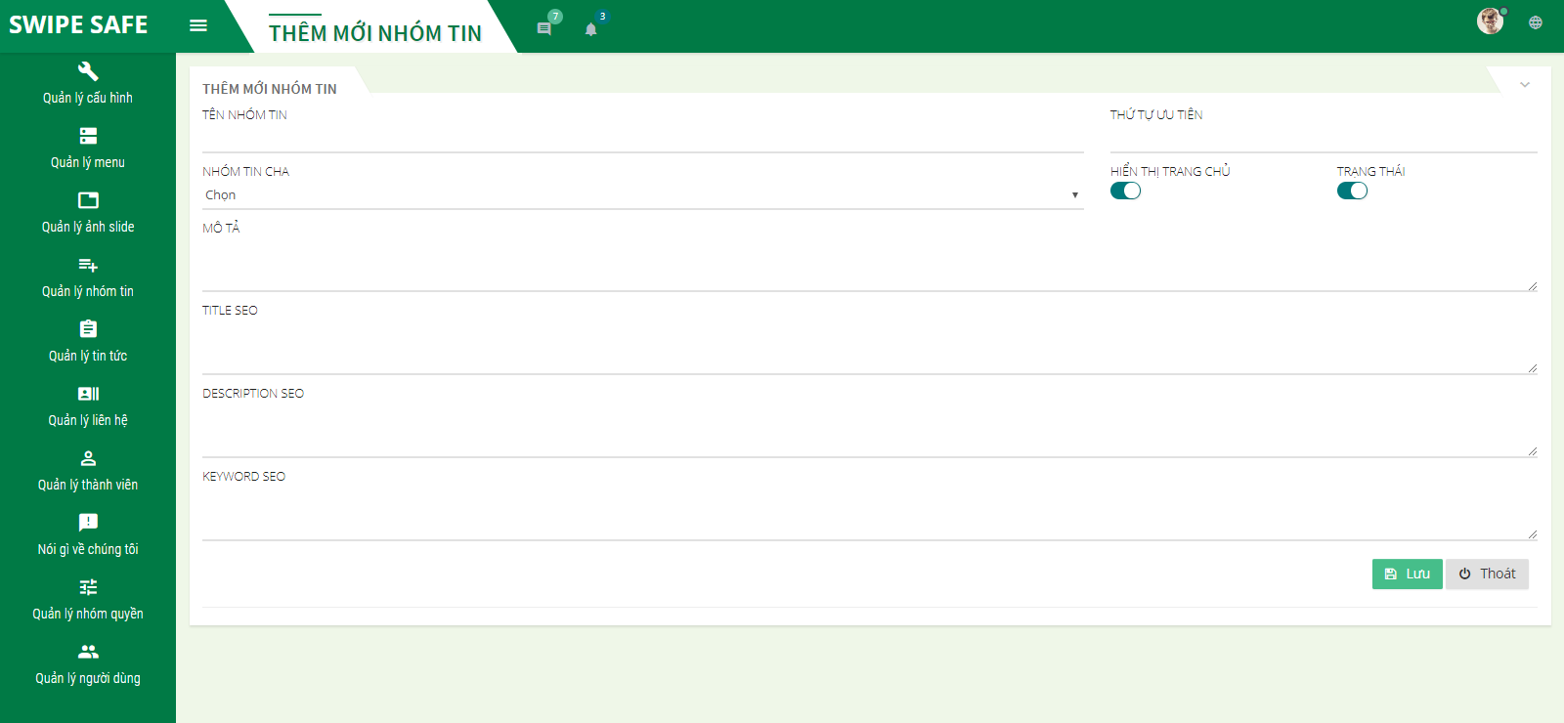

1. Quản lý tin tức

* Quản lý danh sách tin tức.
* Chức năng tìm kiếm, xóa tin tức.

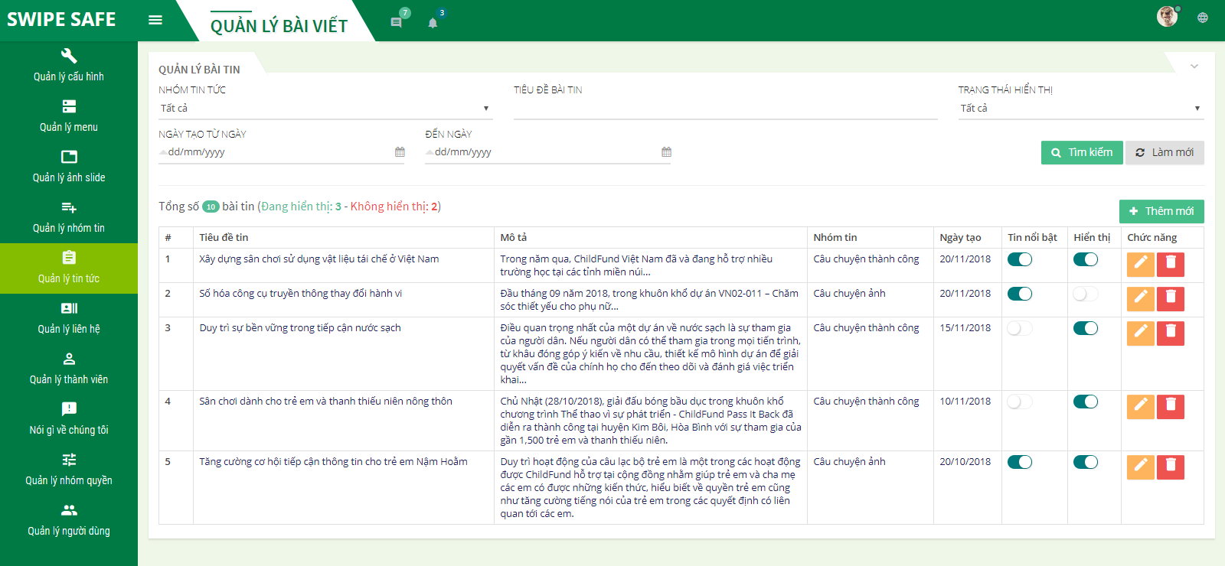

* Chức năng them mới, cập nhật tin tức.

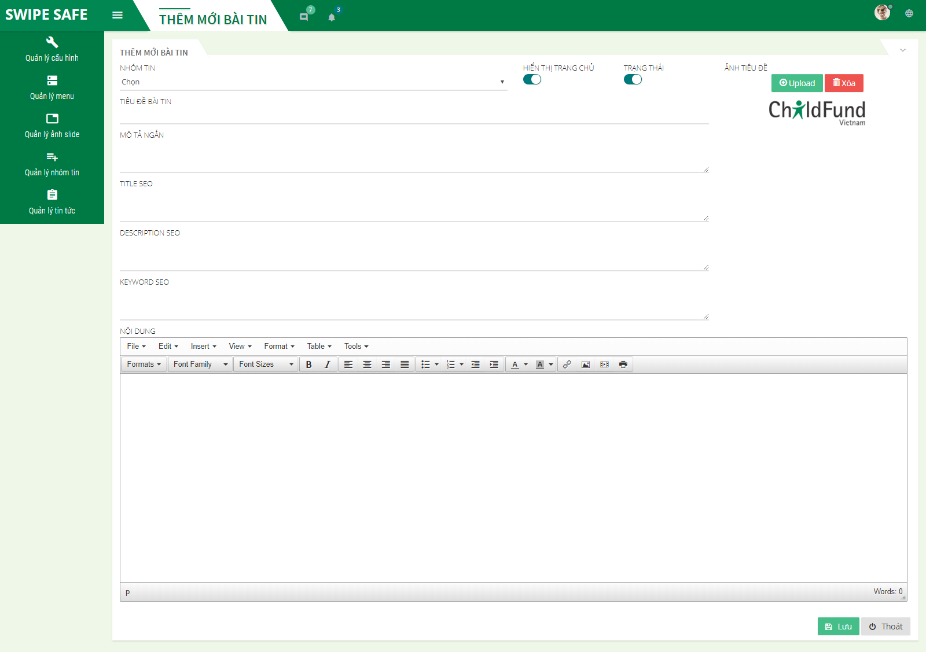

1. Quản lý liên hệ.

* Quản lý danh sách liên hệ, tìm kiếm thông tin liên hệ.

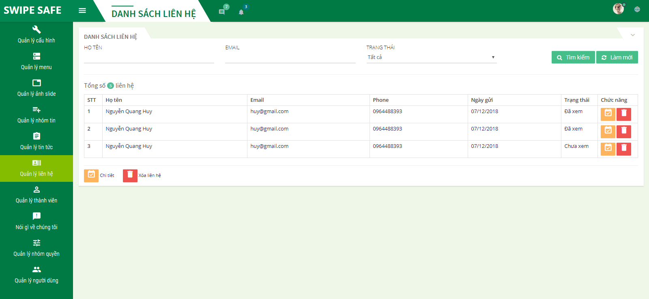

1. Quản lý thành viên.

* Quản lý danh sách loại tài khoản thành viên đăng nhập.

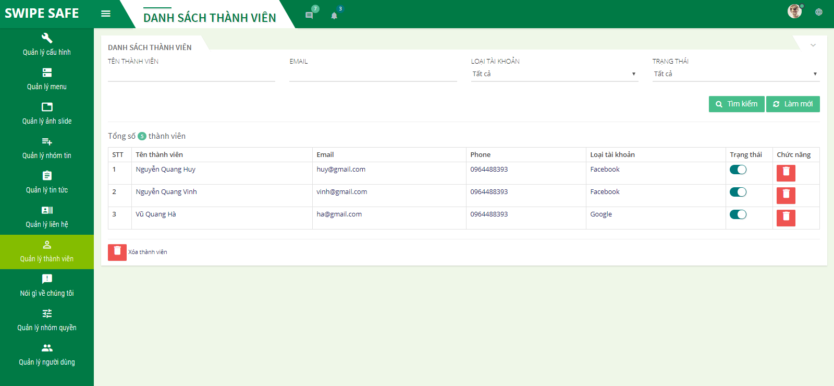

1. Quản lý nói gì về chúng tôi

* Chức năng quản lý danh sách, tìm kiếm

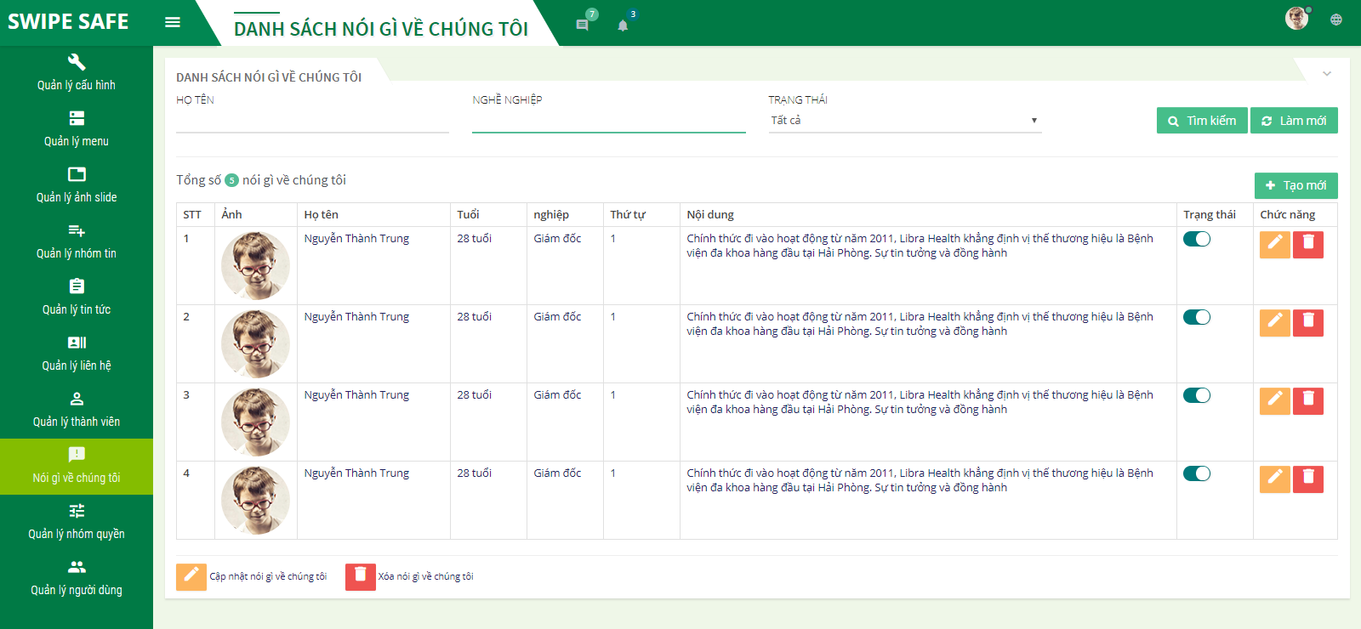

* Chức năng thêm mới, cập nhật.

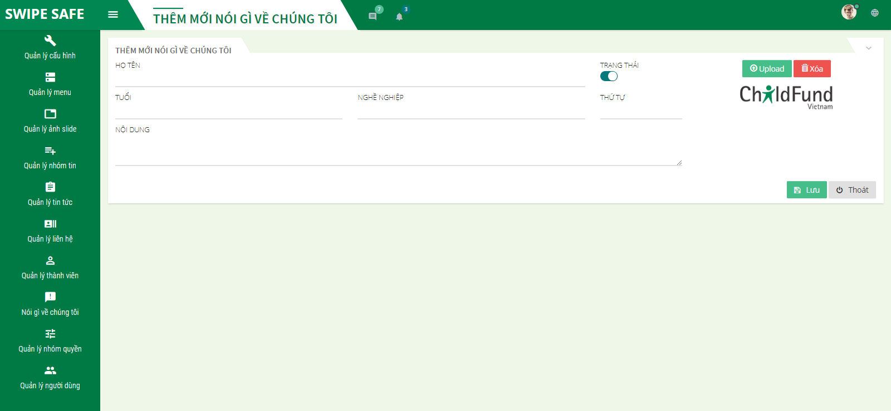

1. Quản lý câu chuyện

* Chức năng quản lý danh sách câu chuyện, tìm kiếm

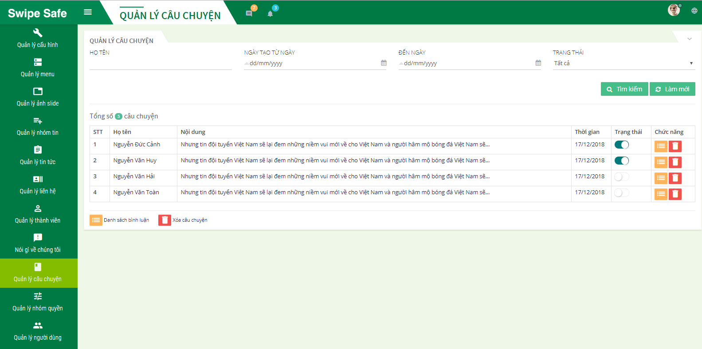

* Xem danh sách và quản lý các bình luận

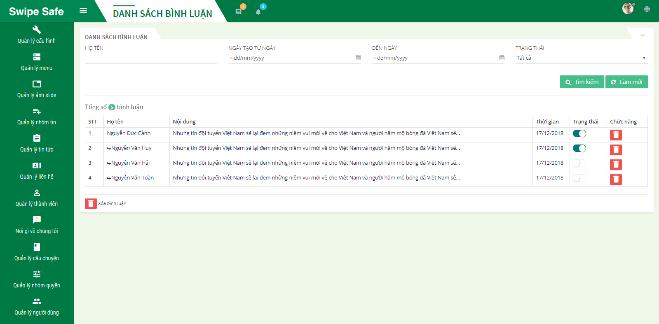

1. Quản lý thư viện tài liệu

* Quản lý danh sách, tra cứu thông tin thư viện tài liệu

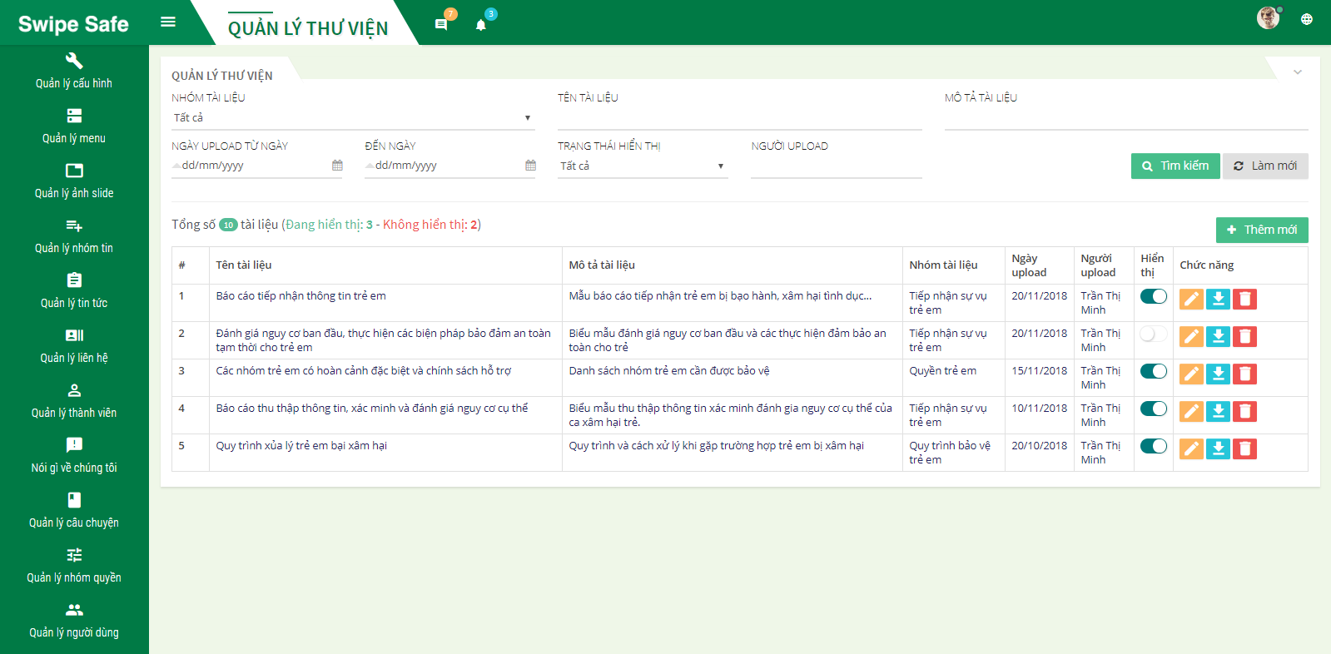

* Thêm mới, cập nhật thư viện tài liệu

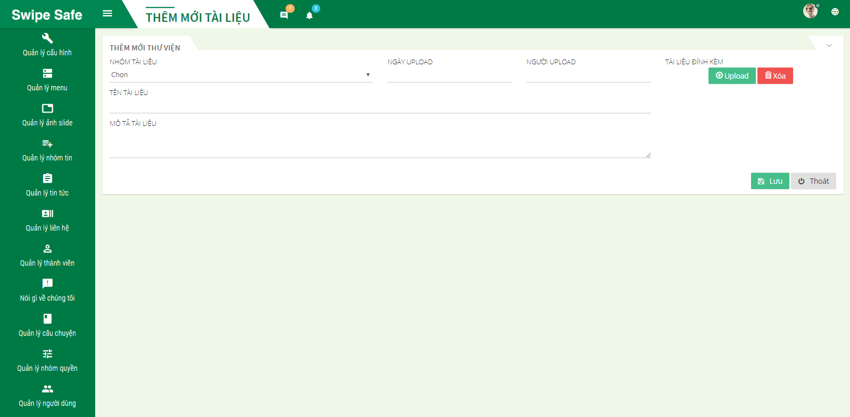

1. Quản lý thư viện ảnh

* Quản lý danh sách, tra cứu thông tin thư viện ảnh

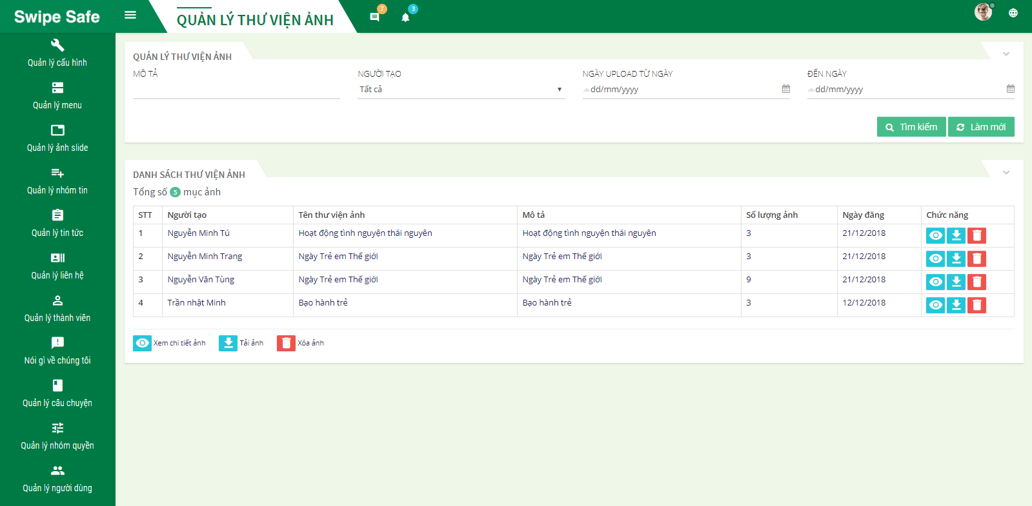

* Thêm mới, cập nhật thư viện ảnh

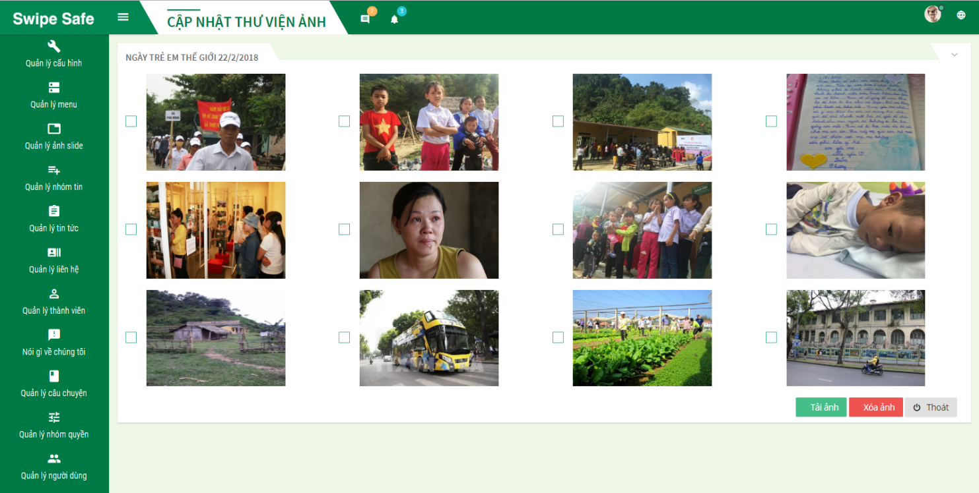

1. Quản lý thư viện video

* Quản lý danh sách, tra cứu thông tin thư viện video

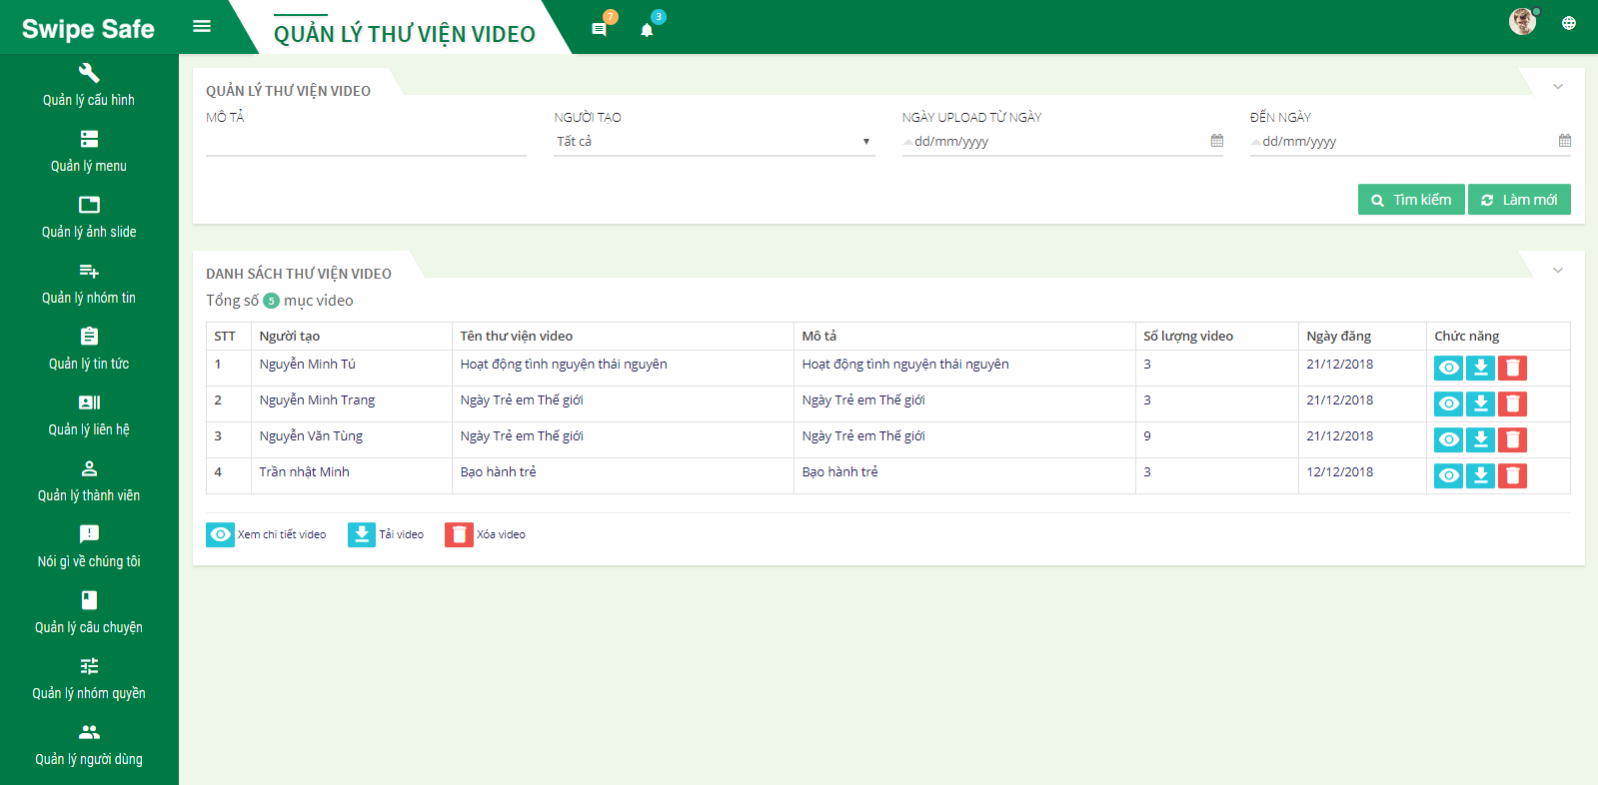

* Thêm mới, cập nhật thư viện video

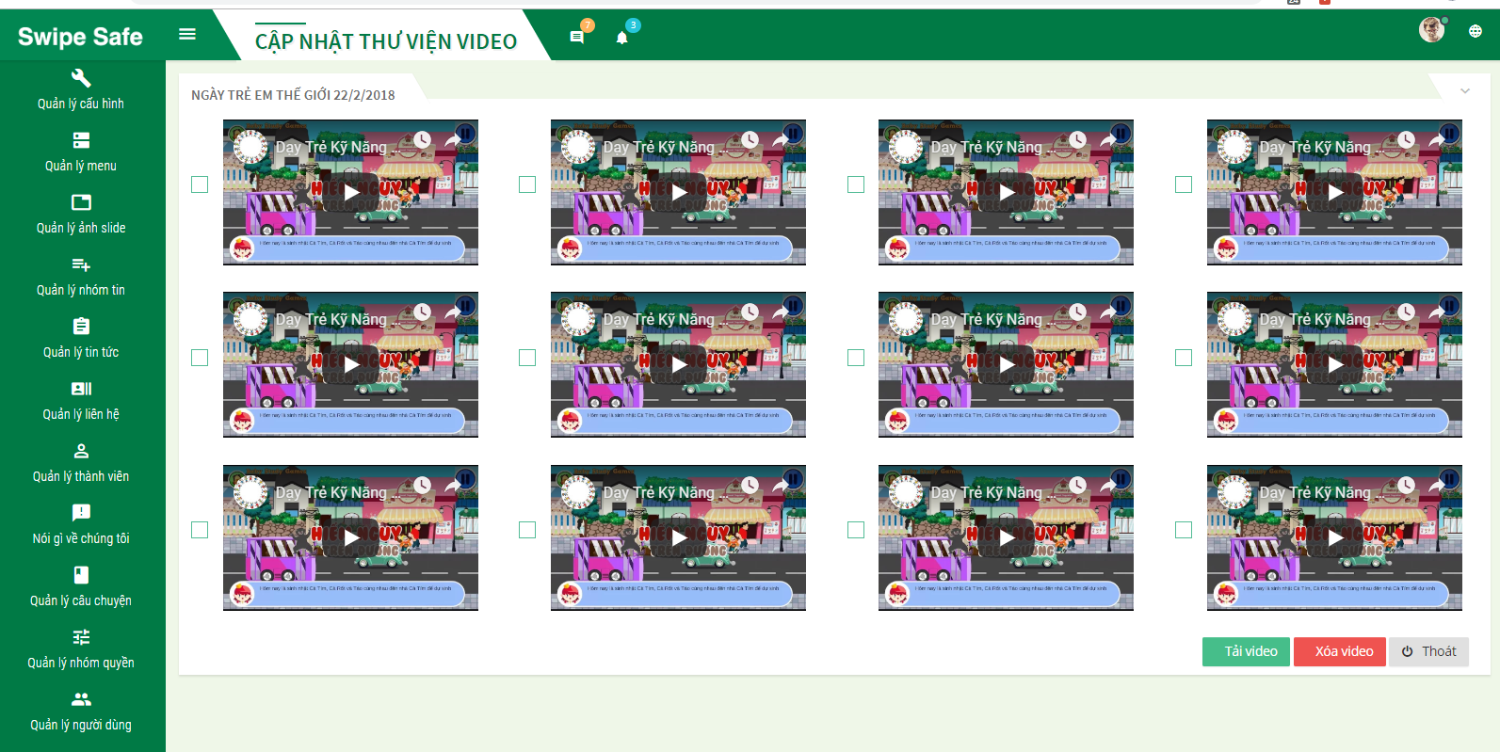

1. Chức năng quản lý nhóm quyền

* Thêm mới, cập nhật thông tin nhóm quyền hệ thống
* Khóa, mở khóa một nhóm quyền hệ thống

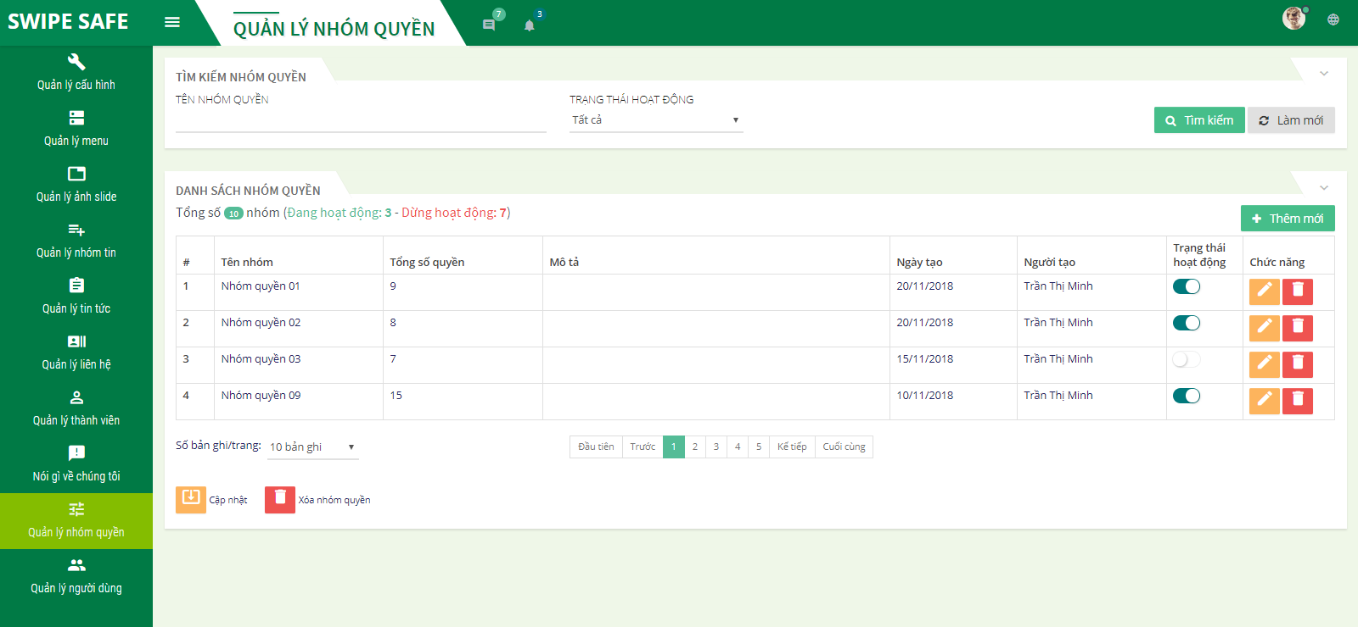

* Giao diện thêm mới một nhóm quyền

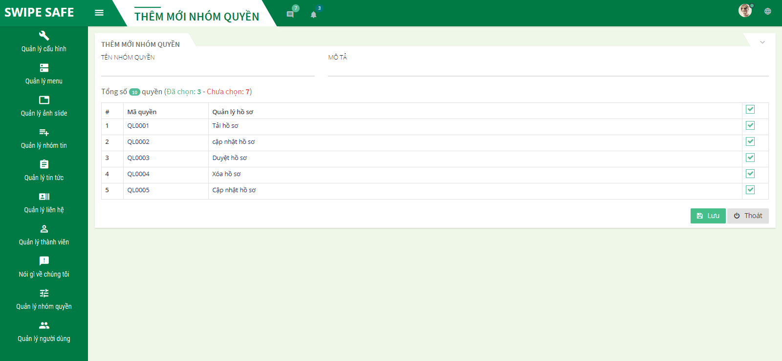

1. Chức năng quản lý người dùng

* Chức năng quản trị, tra cứu và xóa danh sách người dung hệ thống.

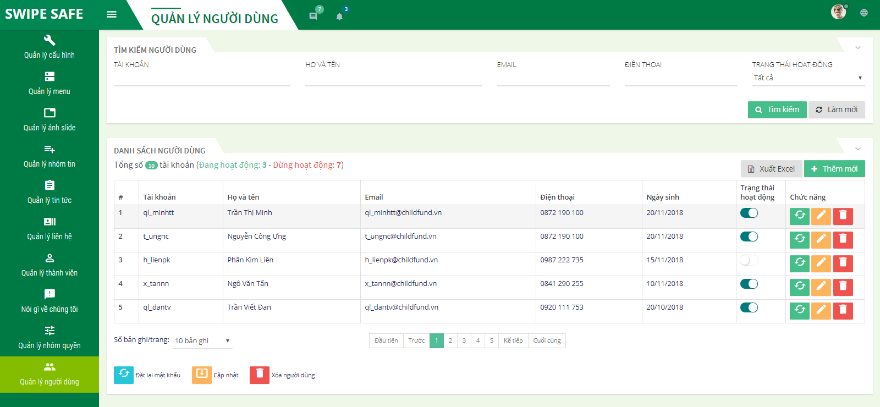

* Chức năng thêm mới, cập nhật người dung.

